Презентации книги «Энциклопедия корейцев Казахстана»

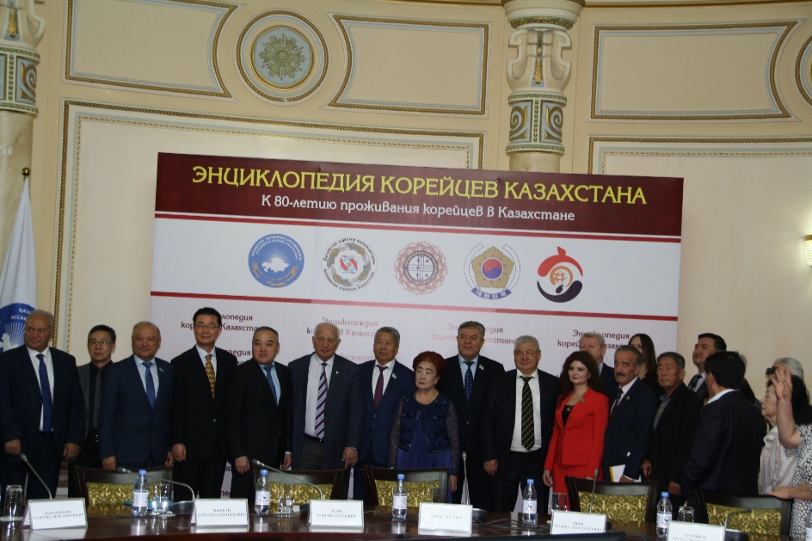
21 сентября 2017 года депутаты Мажилиса Парламента Республики Казахстан, избранные от Ассамблеи народа Казахстана: Ким Р.У., Мурадов А.С., Микаелян Н.Г. и Нурумов Ш.У. приняли участие в презентации книги «Энциклопедия корейцев Казахстана», также присутствовали в качестве почетных гостей на торжественном собрании и праздничном гала-концерте, посвященных 80-летию проживания корейцев в Казахстане.
В торжественном собрании приняли участие представители Правительства и Парламента Республики Казахстан и Республики Корея, Ассамблеи народа Казахстана, Акимата города Алматы, этнокультурных объединений, зарубежных корейских фондов и организаций, СМИ Республики Казахстан и Республики Корея, а также корейской общественности.
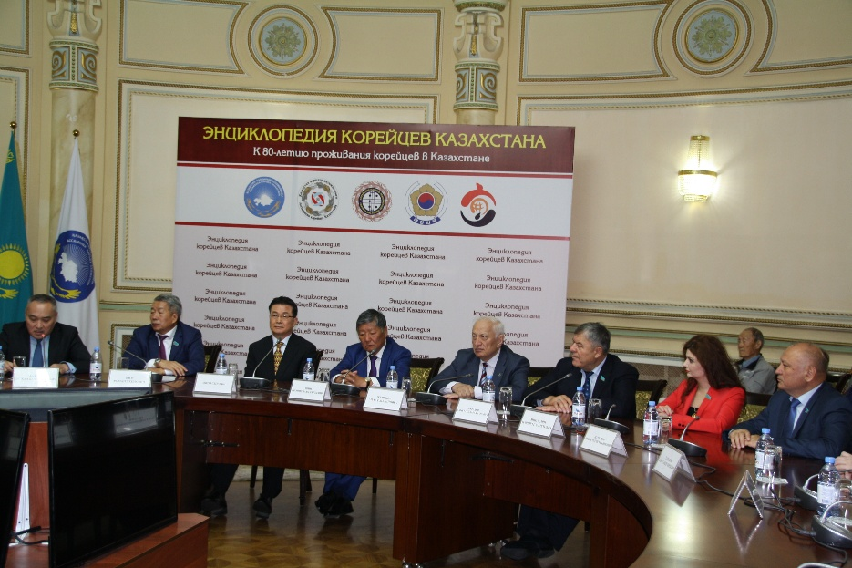
Праздничный концерт прошел в формате театрализованного представления с участием «Государственного Республиканского Академического корейского театра музыкальной комедии» и специально приглашенного «Сеульского столичного оркестра традиционной музыки» из Республики Корея.

